Guía de trabajo autónomo (plantilla)
El trabajo autónomo es la capacidad de realizar tareas por nosotros mismos, sin necesidad de que nuestros/as docentes estén presentes.

Centro Educativo:
Educador/a:
Nivel: Cuarto año
Asignatura: Matemática

- Me preparo para hacer la guía
Pautas que debo verificar antes de iniciar mi trabajo.
Materiales o recursos que voy a necesitar | - Lápiz de color.  - 40 contadores (frijoles, maíz, piedritas, tapas, chapas)  - Ejercicios de esta guía de trabajo.
Condiciones que debe tener el lugar donde voy a trabajar | - Puedo trabajar en un lugar iluminado, ventilado y limpio como una mesa o en el piso.
Tiempo en que se espera que realice la guía | 60 minutos (cada actividad se puede realizar en diferentes momentos)
- Voy a recordar lo aprendido en clase.

Indicaciones | Leo las instrucciones y realizo cada actividad que me proponen. De ser necesario, solicito ayuda a algún miembro de mi familia.  Una vez concluido el trabajo, utilizo la hoja de respuestas para revisar lo realizado o solicito a algún miembro mi familia que lo haga.
Actividad  Preguntas para reflexionar y responder | 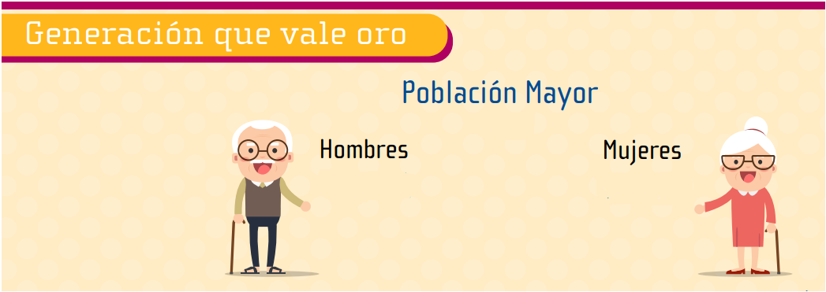  Leo la siguiente información  850 767  434 492  416 275  Tomada de https://www.inec.cr/sites/default/files/infografias-pdf/imginfoadulto2018.pdf y modificada con fines didácticos con datos de INEC febrero 2019  - Leo a algún miembro de mi familia la información suministrada.  - Con respecto a los adultos mayores, ¿hay más hombres o mujeres en Costa Rica? Explico a algún miembro de mi familia como obtuve la respuesta.  - ¿En qué años nacieron nuestros adultos mayores? Investigo en internet o pregunto a algún miembro de mi familia.  - ¿Estoy de acuerdo con lo que indica el Ministerio de Salud, de no visitar a los adultos mayores en este momento de cuarentena? Justifico mi respuesta.  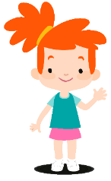  ¿Qué conocimientos recordé con esta actividad? ¿Conozco los números que se presentan en el texto? ¿Logré leer la información a mi familia? ¿Pude contestar lo solicitado? ¿Qué puedo enseñar a mi familia sobre esta actividad?

Pongo en práctica lo aprendido en clase

Indicaciones | Actividad 1: Analizando cuadros.  Leo con cuidado toda la actividad antes de realizarla.  Observo la siguiente información.  Cantidad de habitantes de seis provincias  Costa Rica 2016 – 2018  PROVINCIA AÑO  2016 2017 2018  Alajuela 975 023 989 088 1 002 917  Cartago 525 724 529 817 533 795  Heredia 497 805 505 052 512 172  Guanacaste 371 375 377 136 382 821  Puntarenas 474 262 480 548 486 763  Limón 439 013 444 447 449 781  Elaboración propia con datos del INEC  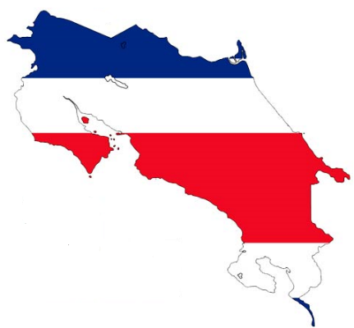  De acuerdo con la información anterior contesto lo siguiente;  - ¿Cuál provincia tenía quinientos veintinueve mil ochocientos diecisiete habitantes en el año 2017? ________________________________________.  - En el año 2016, una provincia tenía más de quinientos treinta y cinco mil habitantes. ¿Cuál fue esa provincia? ________________________________________.  - En el año 2018, ¿cuál provincia tenía menos de cuatrocientos mil habitantes? _______________________________________________________________________.  - La representación literal de la cantidad de habitantes de la provincia de Heredia en el año 2017 corresponde a: _____________________________________________.  - La representación literal de la cantidad de habitantes de Limón en el año 2017 corresponde a; ______________________________________________________.  - ¿Cuál provincia tenía menos habitantes en el año 2018? _____________________.  - Complete la siguiente tabla con los símbolos > o < y escriba el significado que la comparación tiene en el contexto. ((utilizo la fila completa como ejemplo)  Signo Significado en el contexto  989 088 > 480 548 En el año 2017, Alajuela tenía más habitantes que Puntarenas.  439 013 449 781  474 262 525 724  505 052 497 805  449 781 486 763  ¿Comprendo la actividad? ¿Es necesario volver a leerla? ¿Comprendo tabla de habitantes? ¿Conozco los números que aparecen en la tabla? ¿Puedo leer los números correctamente? ¿Cómo debo de agruparlos? ¿Qué estrategia sigo para leerlos? ¿Necesito la ayuda de mi familia para realizar la actividad?  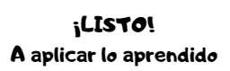  Actividad 2: Descubriendo nuevas familias de números.  Leo con cuidado toda la actividad antes de realizarla.  Utilizo la tabla siguiente para realizar la actividad  TABLA DE 100  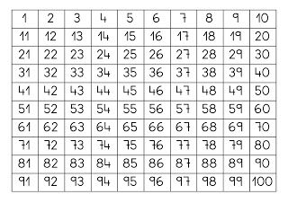  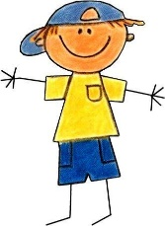  - Encierro en un círculo todos los números que tienen mitad.  - Observe los números encerrados en el círculo, ¿qué características tienen en común? __________________. ¿Qué puedo observar que se repite en cada columna donde están los números encerrados en círculo? ________________________________________.  - Si formamos una sucesión con los números encerrados en el círculo  2, 4, 6, 8, 10, …, 96, 98, 100, ___, ___, ___, ___, ___,…  - ¿Cuál será el valor de los 5 términos que continúan en la sucesión? _________________. ¿Qué hice para encontrarlos? ____________________________.  - ¿Cuál será el valor del término número 100 de esa sucesión? __________________. ¿Cómo lo sé? ______________________________________.  - ¿Existe una forma general de saber el valor de cualquier término de esa sucesión (familia de números)? ______________________. ¿Cuál es? ___________________.  - ¿Qué nombre reciben los números que pertenecen a esa sucesión? ___________.  - Con los números que no encerré en el círculo, también puedo formar una sucesión  1, 3, 5, 7, 9, 11, 13, …, 97, 99, …  - ¿Qué características tienen esos números? __________________________. ¿Qué nombre reciben? __________________________________  - Elaboro una ficha con la información estudiada.  - ¿Comprendo la actividad? ¿Es necesario volver a leerlas? ¿Conozco los números mencionados? ¿Solicitó la ayuda de mi familia?  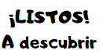  Actividad 3: Jugando con mi familia.  Leo con cuidado todas las instrucciones para elaborar el juego y las indicaciones para jugarlo.  Este juego es para dos o tres personas y se juega con las tarjetas que a continuación se presentan, las cuales debo construir.  1 2 3 4 5  6 7 8 9 0  Mayor número de 6 cifras Menor número de 6 cifras Mayor número de 5 cifras Menor número de 5 cifras Mayor número de 6 cifras que sea par  Menor número de 6 cifras que sea impar Mayor número de 5 cifras menor que 89 200 Menor número de 5 cifras mayor que 10 728 Menor número de 5 cifras que sea par Mayor número de 5 cifras que sea impar  Construyo las 40 tarjetas (tres tarjetas de cada uno de los números del 0 al 9 y las 10 con las condiciones) del mismo tamaño, utilizando material desechable (por ejemplo, cajas de cereal) puedo solicitar ayuda de algún miembro de mi familia.  Necesito también 40 “tesoros” (frijoles, maíz, piedritas, tapas, chapas)  Leo las siguientes reglas para el juego  - Las tarjetas con las condiciones (tarjeta de colores) se colocan vueltas en un montón sobre la mesa (de manera que los jugadores no puedan ver la condición).  - Los “tesoros” se colocan en un recipiente sobre la mesa.  - Se reparten 6 cartas con números a cada jugador y las que sobran se colocan vueltas sobre la mesa.  - Por turno, cada jugador levanta una tarjeta de condición y todos los miembros del grupo forman el número solicitado.  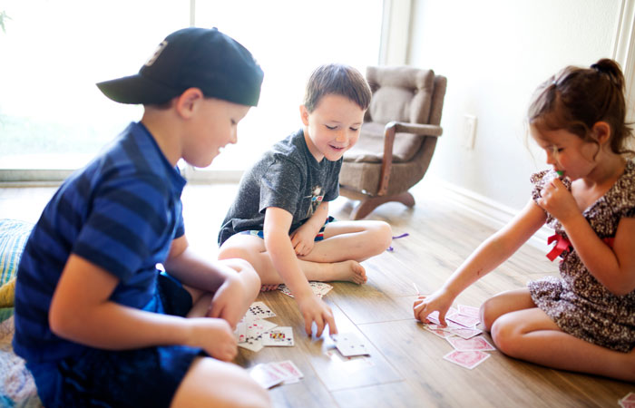  - El jugador que formó el número más cercano a la condición, gana un “tesoro” que toma del recipiente.  - Después de esto, todos los jugadores debemos cambiar una tarjeta, ya sea con las tarjetas del montón sobre la mesa o con algún compañero de juego.  - Se juega al menos 20 veces.  - Gana el jugador que más “tesoros” tiene al final.  https://saposyprincesas.elmundo.es/ocio-en-casa/juegos-para-ninos/juegos-de-cartas  - ¿Tengo preparadas todas las 40 cartas? ¿Comprendí las reglas de juego? ¿Es necesario volver a leerlas? ¿Solicité la ayuda de mi familia? ¿Conseguí un familiar con quién jugar? ¿Le expliqué ya las reglas de juego  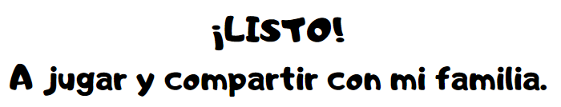
Indicaciones o preguntas para auto regularse y evaluarse | Escribo una X sobre el símbolo que considero más apropiado al responder las siguientes preguntas
 | ¿Revisé mi trabajo para asegurarme si todo lo solicitado fue realizado?
 | Una vez terminado, ¿revisé mi trabajo con la hoja de respuestas?
 | ¿Me siento satisfecho con el trabajo que realicé?
- ¿Qué sabía antes de este tema y qué sé ahora?
- ¿Qué puedo mejorar de mi trabajo?
- ¿Cómo le puedo explicar a otra persona lo que aprendí?

HOJA CON RESPUESTAS PARA QUE EL ESTUDIANTE SE AUTOEVALUE UNA VEZ QUE TERMINA LA GUÍA
Actividad de conexión.
- Con respecto a los adultos mayores, ¿qué hay más en Costa Rica hombres o mujeres? Explico a algún miembro de mi familia como se la respuesta. Hay más mujeres que hombre porque 434 492 > 416 275
- ¿En qué años nacieron nuestros adultos mayores? Investigo en internet o pregunto a algún miembro de mi familia. Depende de la edad, pero si tiene ya 65 años, nació en el año1955 o 1954, si tiene más años nació años anteriores como 1953, 1952, 1951, 1950, por ejemplo.
- ¿Estoy de acuerdo con lo que indica el Ministerio de Salud, de no visitar a los adultos mayores en este momento de cuarentena? Justifico mi respuesta. Es muy personal, pero debe considerarse que las personas adultas mayores muchas veces tienen padecimientos que los hace más vulnerables a contraer enfermedades y por tanto debemos cuidarlos mucho.

Actividad 1: Analizando cuadros.
- ¿Cuál provincia tenía quinientos veintinueve mil ochocientos diecisiete habitantes en el año 2017? Cartago.
- En el año 2016, una provincia tenía más de quinientos treinta y cinco mil habitantes. ¿Cuál fue esa provincia? Alajuela.
- En el año 2018, ¿cuál provincia tenía menos de cuatrocientos mil habitantes? Guanacaste.
- La representación literal de la cantidad de habitantes de la provincia de Heredia en el año 2017 corresponde a: Quinientos cinco mil cincuenta y dos.
- La representación literal de la cantidad de habitantes de Limón en el año 2017 corresponde a; Cuatrocientos cuarenta y cuatro mil cuatrocientos cuarenta y siete.
- ¿Cuál provincia tenía menos habitantes en el año 2018? Guanacaste 3822 821
- Complete la siguiente tabla con los símbolos > o < y escriba el significado que la comparación tiene en el contexto. ((utilizo la fila completa como ejemplo)

 | Signo |  | Significado en el contexto
989 088 | > | 480 548 | En el año 2017, Alajuela tenía más habitantes que Puntarenas.
439 013 | < | 449 781 | En la provincia de Limón, en el año 2016 hubo menos habitantes que el año 2018.
474 262 | < | 525 724 | En el año 2016, Puntarenas tubo menos habitantes que Cartago.
505 052 | > | 497 805 | En la provincia de Heredia, en el año 2017 hubo más habitantes que el año 2016.
480 548 | < | 486 763 | En el año 2016, Limón tubo menos habitantes que Puntarenas.

Actividad 2: Descubriendo nuevas familias de números.
- Encierro en un círculo todos los números que tienen mitad.

- Observe los números encerrados en el círculo, ¿qué características tienen en común? Tienen mitad, terminan en 2, 4, 6, 8 y 0. ¿Qué puedo observar que se repite en cada columna donde están los números encerrados en círculo? El dígito de las unidades siempre es 0, 2, 4, 6, 8.

- Si formamos una sucesión con los números encerrados en el círculo
2, 4, 6, 8, 10, …, 96, 98, 100, ___, ___, ___, ___, ___,…
- ¿Cuál será el valor de los 5 términos que continúan en la sucesión? 102, 104, 106, 108 110. ¿Qué hice para encontrarlos? Sumé dos unidades al término anterior.
- ¿Cuál será el valor del término número 100 de esa sucesión? 200. ¿Cómo lo sé? Multipliqué 100 x 2.
- ¿Existe una forma general de saber el valor de cualquier término de esa sucesión (familia de números)? Si. ¿Cuál es? Analicemos los términos de la sucesión.
Posición Término | 1 | 2 | 3 | 4 | 5 | 6 | 7 | 8
Valor del término | 2 | 4 | 6 | 8 | 10 | 12 | 14 | 18
Relación | 2 x 1 | 2 x 2 | 2 x 3 | 2 x 4 | 2 x 5 | 2 x 6 | 2 x 7 | 2 x 8

Cuando multiplico 2 x posición me da el valor del término. Así 2 x 100 = 200 (respuesta anterior)

- ¿Qué nombre reciben los números que pertenecen a esa sucesión? PARES.
- Con los números que no encerré en el círculo, también puedo formar una sucesión
1, 3, 5, 7, 9, 11, 13, …, 97, 99, …
- ¿Qué características tienen esos números? No se pueden dividir entre dos. ¿Qué nombre reciben? IMPARES.
- Elaboro una ficha con la información estudiada.

Actividad 3: Jugando con mi familia
El adulto que juega conmigo debe revisar que sea correcto lo que realizo.

Guía elaborada por: Xinia Zúñiga Esquivel, Asesora Nacional de Matemática.

